Dijagram aktivnosti-Registracija timova

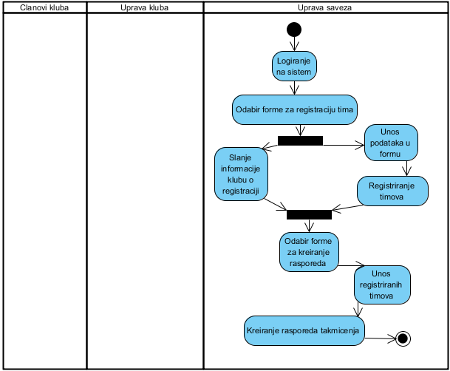

Dijagram aktivnosti-Registracija igrača

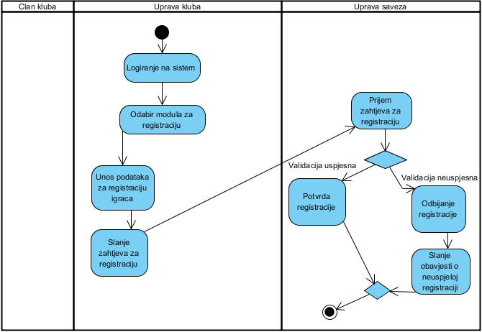

Dijagram aktivnosti-Gledanje live streama

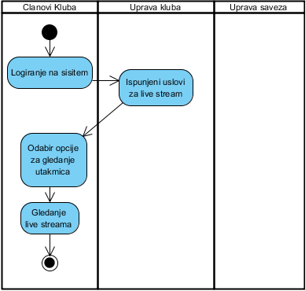
Dijagram aktivnosti-Praćenje lige

